**TAREA 6° Básico**

|  |  |
| --- | --- |
| **Nombre alumno :** |  |
| **Docente :** | Cynthia Arros Seguel |
| **Asignatura :** | Matemática |
| **Semana :** | 8 del 25 al 29 de mayo |

* **Cómo tarea te desafío a** **realizar las siguientes actividades.**

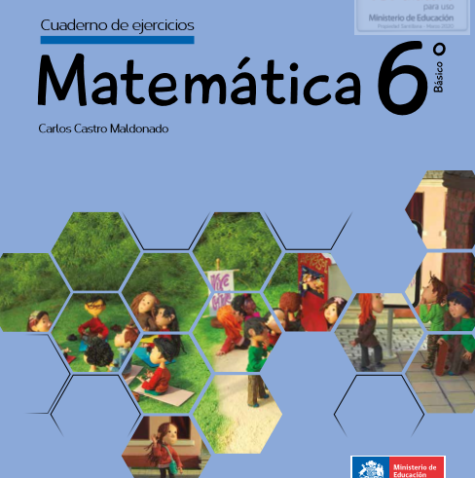

Resuelve las actividades de la página 10 de tu texto de estudio año 2020 (cuadernillo de ejercicios). No olvides anotar tus respuestas en el texto.

**Corrección tarea 6° (SEM8)**

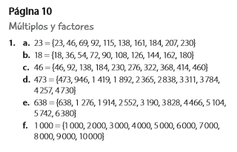

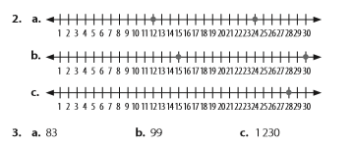

**Instrucciones de envío y evaluación:**

* Se solicita a los apoderados enviar fotografías de la tarea resuelta al correo de la docente: cynthi_2308seguel@hotmail.com
* Si no puede imprimir las guías, o no tiene acceso a internet, está la posibilidad de desarrollarlas en el cuaderno del estudiante con letra clara y legible y traerlas una vez que se retomen las clases presenciales. No olvides trabajar con lápiz grafito.